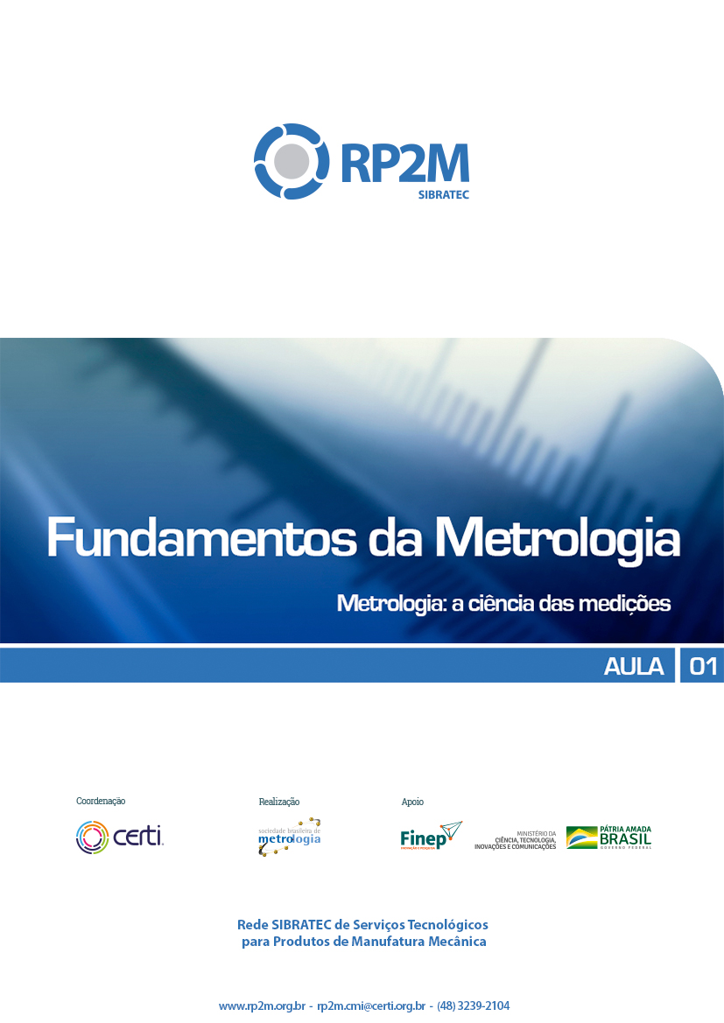

Sumário

Apresentação 3
1. Introdução e histórico 4
2. Metrologia, a ciência das medições 8
2.1. Áreas da Metrologia 9
2.1.1. Metrologia Científica 9
2.1.2. Metrologia Industrial 9
2.1.3. A Metrologia Legal 9
3. O Sistema Internacional de Unidades – SI 10
4. Grandezas e Unidades 13
4.1. Grandezas Fundamentais 14
4.2. Unidades e suas definições: 15
4.3. Grandezas derivadas 18
4.4. Múltiplos e submúltiplos 19
4.5. Unidade fora do SI 21
4.6. Unidades Admitidas Temporariamente 22
4.7. Regras para escrita dos nomes e símbolos das unidades SI 22

Apresentação

Olá! Seja muito bem-vindo à primeira aula do curso Fundamentos da Metrologia!
Nessa aula iremos abordar conceitos ligados à metrologia, apresentaremos um breve histórico mostrando como e porque ela surgiu, além de sua importância em nosso cotidiano. Falaremos também sobre o Sistema Internacional de Unidades, sistema criado para padronizar e facilitar as medições pelo mundo a fora.
Ao final da aula, serão disponibilizados exercícios para fixação, lembre-se de fazê-los, pois assim você poderá verificar se realmente compreendeu o assunto trabalhado nessa aula.

Bons estudos!

Introdução e histórico
Você já parou para pensar que a medição está presente em quase tudo que fazemos?
Quando você pensa em comprar um móvel, por exemplo, a primeira coisa a fazer é saber se sua medida é adequada ao ambiente onde será colocado, certo?
Quando você vai cozinhar, muitas vezes mede os ingredientes... Quantas vezes você foi a farmácia e utilizou a balança para saber quanto estava pensando? Você já verificou a pressão? Sua temperatura? E o seu carro? Você pode confiar na velocidade medida pelo velocímetro dele?
Assista ao Vídeo metrologia o tempo todo em sua vida

(https://www.youtube.com/watch?v=K22wxQwkV60)

Como você pode ver, as medidas estão o tempo todo em nossas vidas e para medir, ou comparar uma coisa à outra, é necessário utilizar algo como referência. Na linguagem da metrologia essa referência é chamada de PADRÃO.
Em situações que não requerem tanta precisão, podemos utilizar padrões simples, como por exemplo, palmos para saber se um determinado sofá cabe na sala de estar, ou uma xícara para medir a quantidade de farinha, ou leite, na hora de preparar um bolo...
Mas quem garante que a sua xícara é igual à de quem escreveu a receita? Você poderia encomendar um móvel sob medida, especificando o tamanho desejado em palmos?
Quando surgiram as primeiras civilizações a medição tornou-se essencial e parte do cotidiano. No início, cada um tinha seu próprio método de medição, mas o homem logo percebeu que sua habilidade para medir, de nada valeria, se sua medição não estivesse de acordo a medição dos demais. Foi aí que se percebeu a necessidade da criação de um padrão de medida.
Para tentar resolver esse problema, as primeiras civilizações utilizavam partes do corpo humano como padrão. Foi assim que surgiram as medidas baseadas no corpo humano, como a polegada, o palmo, o pé, a jarda, a braça e o passo. Mas mesmo assim, o problema persistia, pois, as medidas variavam de um corpo para outro...
Atualmente cada uma dessas medidas tem a sua equivalência em unidades aceitas internacionalmente.
Observe:
Apenas a título de informação...
Apesar de várias fontes da internet incluindo Wikipedia brasileira e americana informarem que a polegada equivale a largura do polegar humano regular, medido na base da unha, existem divergências na confiabilidade dessa informação.
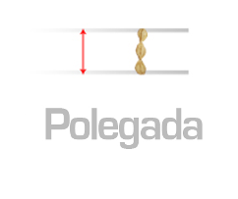
Vamos pensar juntos:
No ponto de vista dimensional, o tamanho da polegada atualmente é 2,54 centímetros ou 25,4 milímetros, o que não corresponde antropometricamente ao tamanho de polegar de um ser humano de estatura média, ainda mais, considerando a estatura média dos seres humanos de alguns séculos atrás. Sabemos que essa estatura aumentou nos últimos séculos e também que o tamanho dos membros costuma ser proporcional à altura e por isso não faz muito sentido...
Outro ponto que nos faz pensar é que etimologicamente falando, "inch" (polegada) não é sinônimo de "thumb" (polegar).
A explicação do Wikipedia de que "inch" deriva do latim "uncia" é plausível, pois "uncia" significa 1/12, o que é também razoável, já que o sistema duodecimal (base 12) foi adotado em muitas culturas (uma dúzia de ovos, por exemplo). Como é ponto pacificado que uma polegada corresponde a 1/12 de um pé, esta correspondência é bastante provável.
Outra informação importante é que, aparentemente, na formação do sistema métrico imperial, houve uma fusão entre unidades saxônicas e romanas. Os saxões usam uma unidade denominada "barleycorn" (grão de cevada, em tradução livre).
Então pense o seguinte: se estas informações forem verídicas, os romanos e os saxões tinham uma unidade chamada pé (e apesar de divergirem no tamanho, eles concordavam na definição: comprimento médio do pé de ser humano). Os romanos tinham uma unidade "uncia" que correspondia a 1/12 de um pé romano, e os saxões tinham uma unidade barleycorn e as transações comerciais ocorria tranquilamente até os romanos invadirem a Inglaterra.
A partir de então as unidades passaram e entrar em conflito, ou em divergência de definição. O Rei Eduardo II, já em 1324, achou por bem fazer uma tentativa de unificação, definindo a polegada com base na unidade anteriormente existente, o "barleycorn". Sendo assim, uma polegada inglesa passou a ser equivalente a 3 grãos de cevada, e, igualmente, a 1/12 de um pé. Como uma jarda ("Yard") corresponde a 3 pés, a conta fica fácil: 1 jarda = 36 polegadas.
De acordo com pesquisas realizadas em bibliografia técnica, verifica-se que o comprimento do grão de cevada fica em torno de 8 a 10 mm, e a largura em torno de 3 mm a 6 mm, dependendo do modo de cultivo e outros parâmetros de cultura.
Então, se pensarmos em 3 grãos enfileirados ao comprido, a dimensão aproxima-se da definição de uma polegada: 1 inch = 3 barleycorn (3 grãos de cevada), obviamente que com uma enorme incertezas de medição.

Palmo é uma medida de comprimento que se obtém com a mão toda aberta, medindo do dedo polegar ao mínimo, cuja distância gira em torno de 22 centímetros. Além disso, palmo também é uma unidade de medida inglesa, ainda utilizada em alguns países, como nos Estados Unidos. Um palmo inglês mede nove polegadas ou 22,86 centímetros.

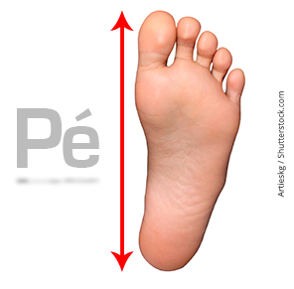
O pé como medida foi usado em quase todas culturas, e era geralmente dividido em 12 ou 10 polegadas (ou em 16 "dedos"). O primeiro padrão de medida originou-se na Suméria, onde uma definição foi gravada na estátua de Gudéia da cidade de Lagash, por volta de 2575 AC. Certos metrologistas especulam que a unidade imperial foi adaptada de uma medida egípcia pelos gregos e, posteriormente um pouco maior, pelos romanos.


A jarda é a unidade de comprimento básica nos sistemas de medida utilizados nos Estados Unidos e no Reino Unido. No século XII, o rei Henrique I da Inglaterra fixou a jarda como a distância entre seu nariz e o polegar de seu braço estendido. Atualmente é usada no futebol americano. O símbolo da jarda é yd, do inglês yard.

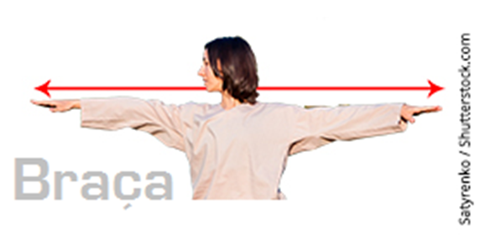
A braça é uma antiga medida de comprimento que atualmente ainda é usada e compreendida por muitos trabalhadores rurais e outras pessoas envolvidas com o meio rural. Ao conjunto de 3.000 braças se dá o nome de légua. O termo braça também é usado na língua portuguesa como tradução do inglês fathom, unidade de comprimento do sistema imperial britânico que corresponde a 6 pés ou 72 polegadas (1,8288 m). É utilizada comumente para a medida de profundidades marítimas.


O Passo era uma unidade de medida de comprimento usada no Império Romano. Era equivalente a 5 pés, ou de acordo com o atual Sistema Internacional de Unidades, a 0,82 metros. O passo equivalia, inicialmente, à medida aproximada do passo de um legionário.

Percebendo que as medidas variavam de um corpo para outro, os reinos começaram a utilizar o corpo do rei como padrão para suas medidas, e esse padrão tinha que ser respeitado por quem realizasse medições naquele reino. O único problema é que se o rei morresse, todas as medidas tinham que ser modificadas.
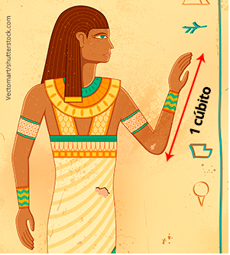
O faraó Khufu foi o primeiro a decretar a utilização de um padrão único para as medidas dos Egípcios.
O padrão escolhido foi feito de granito preto e chamado de ”Cúbito Real Egípcio”. Seu comprimento era equivalente à distância do cotovelo até a ponta do dedo médio do faraó.
Este padrão foi muito eficiente pois garantiu que a base da Grande Pirâmide (2900 a.C) fosse perfeitamente quadrada. O comprimento de cada lado não se desviou mais que 0,05% do seu valor médio de 228,6 metros.
Mas ainda assim, ausência de padrão de unidade criava muitos problemas para o comércio, pois cada região utilizava um tipo diferente de padrão que muitas vezes eram subjetivos e pouco confiáveis.
Bom, agora que conhecemos um pouquinho mais sobre a importância das medições no nosso dia a dia e sabemos como essa história começou, que tal conhecer a ciência que estuda essas medições?
O nome dessa ciência é METROLOGIA.
Vamos a ela!

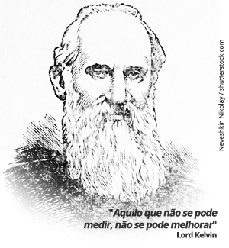
Metrologia, a ciência das medições

A palavra Metrologia vem do Grego: métron + logos
- métron (μετρον) que significa: medir, avaliar
- logos (λογοσ) que significa: palavra, razão, estudo

A Metrologia é uma das ciências a mais antigas e estuda as medições e suas aplicações. Ela se ocupa de todas as variáveis teóricas e práticas que interferem direta ou indiretamente em medições, buscando estabelecer padrões e níveis de confiança nas medições.
A compreensão de como a Metrologia é aplicada é simplesmente fundamental para praticamente todas as profissões baseadas no conhecimento científico. A utilização e os conceitos de Metrologia são aplicados à indústria, aos laboratórios, a avaliação de conformidade, a calibração de instrumentos de medição a ao controle de processos de fabricação.
Atualmente, devido à confiabilidade dos sistemas de medição, da utilização de regulamentos, normas e especificações técnicas, é possível produzir peças e ou acessórios em diferentes países e essas peças se encaixarem perfeitamente, conforme o esperado.
Imagine, por exemplo, que um carro será montado no Brasil, e cada uma das milhares de peças foi fabricada em uma fábrica diferente, e um país diferente, e no final, todas elas deverão ser perfeitamente compatíveis.
Agora vamos falar sobre as áreas da metrologia?

Áreas da Metrologia
A metrologia está dividida em três grandes áreas. Vamos a elas:


Metrologia Científica
Essa é a área da metrologia que visa manter e aprimorar os padrões internacionais de medição e desenvolver novas tecnologias de medição. É a área dedicada à pesquisa e ao desenvolvimento de equipamentos e métodos de medição.


Metrologia Industrial
A Metrologia Industrial atua no campo da indústria e procura definir e aperfeiçoar critérios para a aceitação de um instrumento ou método de medição válido para um determinado nível de confiança, a fim de tornar o processo produtivo mais eficiente, reduzindo custos de produção e retrabalho.


A Metrologia Legal
Essa é a área da metrologia que mais interessa ao cidadão comum, pois tem como objetivo principal proteger o consumidor.
Ela trata das unidades de medida, dos métodos e instrumentos de medição, de acordo com as exigências técnicas e legais obrigatórias. Dentre as áreas da metrologia legal, destacam-se as operações de compra e venda, brinquedo, equipamentos médicos e hospitalares, segurança ocupacional, produtos pré-medidos (aqueles que são medidos na ausência do consumidor) e toda e qualquer medição que envolva risco indesejável ao consumidor.

O Sistema Internacional de Unidades – SI
O Sistema Internacional de Unidades (SI) é o sistema de medição mais usado do mundo. Esse sistema serve para realizar medidas padronizadas e utiliza apenas uma unidade para cada grandeza física.
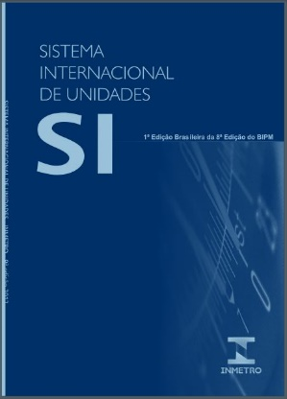
O SI foi criado em 1960 e é utilizado em quase todo o mundo. Seu objetivo é uniformizar e facilitar as medições e as relações internacionais.
Vamos voltar um pouquinho no tempo, para que você entenda o porquê da criação do SI.

Em 1789, com a Revolução Francesa, uma crescente necessidade de mudança envolveu toda a Europa, as velhas medidas baseadas no corpo dos reis eram consideradas um fardo, assim como todo o sistema de medição utilizado na época. A necessidade de converter uma medida em outra era tão importante quanto a necessidade de converter uma moeda em outra. Foi aí que surgiu um sistema novo e universal de unidade de medidas, um sistema cientifico, não mais baseado na anatomia da realeza, e foi chamado de Sistema Métrico Decimal.
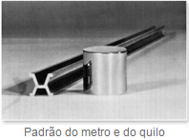
Esse sistema foi constituído inicialmente por três unidades básicas: o metro, o litro e o kilograma.
Em 1799 o metro foi definido como sendo uma barra de platina de seção retangular, com 25,3 mm de largura e 4 mm de espessura, para 1 metro de comprimento de ponta a ponta. Na mesma época, foi confeccionado um padrão de massa (kilograma) para representar o peso de 1 dm3 de água pura, na temperatura de 4,44 oC. O kilograma foi representado por um cilindro de platina e irídio com diâmetro igual à altura de 39 mm. Esses padrões vigoraram por mais de 90 anos.
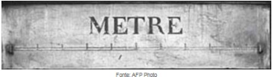
Em 1875 dezessete Países assinaram, em Paris, uma convenção internacional chamada Convenção do Metro com o propósito de estabelecer uma autoridade internacional no campo de metrologia.
Os signatários decidiram criar três instituições para conduzir as atividades internacionais em matéria de um sistema uniforme de medidas. Uma dessas instituições foi o Bureau International des Poids et Mesures (BIPM).
O BIPM é um laboratório permanente e também o centro mundial da metrologia científica. Entre suas atividades estão o estabelecimento de normas de base, das escalas das quantidades de capital físico, além da manutenção dos padrões e protótipos internacionais (é lá, por exemplo, que encontra-se o protótipo internacional do quilo).
As outras duas instituições serão estudas na aula 03.
Atualmente, a Convenção do Metro conta com 55 Estados Membros e 41 Estados Observadores. O Brasil participou da criação do Tratado, mas por falta de recursos ausentou-se no período de 1931 a 1953.
Logo após a Convenção do Metro, foi criado o primeiro laboratório nacional de padrões na Alemanha. Em seguida foram criados os laboratórios ingleses e americanos. Com o passar do tempo, surgiu a figura do Instituto Nacional de Metrologia – INM.
Mas até 1960 ainda havia vários sistemas de unidades de medida espalhados pelo mundo. Essa grande quantidade de unidades fundamentais, por serem diferentes de uma região para outra, atrapalhavam o sistema de medidas e, consequentemente, o comércio.
Em 1960, a 11° Conferência Geral de Pesos e Medidas – CGPM instituiu o Sistema Internacional de Unidades – SI, sistema esse, que estabeleceu a cada grandeza somente uma unidade. Na 14° CGPM que ocorreu em 1971, foram selecionadas as unidades de base do SI, que são: metro, kilograma, segundo, ampère, kelvin, mol e candela, que correspondem às grandezas fundamentais: comprimento, massa, tempo, intensidade de corrente elétrica, temperatura, quantidade de matéria e intensidade luminosa. Nessa mesma conferência foram estabelecidos também, seus símbolos, unidades derivadas, unidades suplementares e prefixos.
Em 1961, foi criado o Instituto Nacional de Pesos e Medidas (INPM), que implantou a Rede Brasileira de Metrologia Legal e Qualidade, os atuais IPEMs, e instituiu o Sistema Internacional de Unidades (SI) em todo o território nacional.
Entre as principais potências mundiais, EUA foi um dos poucos Países que não adotaram o SI como o sistema de medição oficial.
Observe o mapa a seguir:
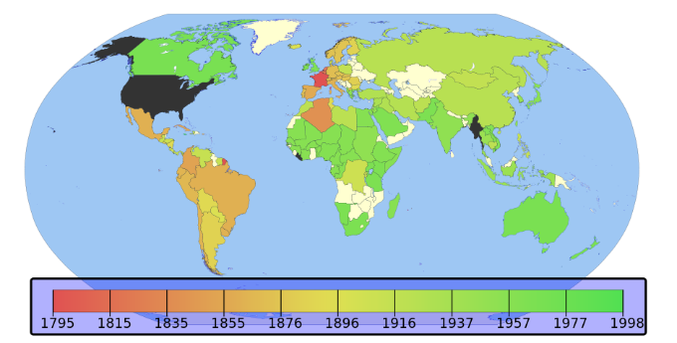

“O mapa mostra os Países por data de adoção do sistema métrico ou do SI. As cores do verde ao vermelho mostram o padrão do sistema métrico entre 1795-1998. A cor preta identifica os países que não adotaram o sistema métrico como o seu sistema primário de medição. A cor branca identifica os países que já utilizavam o sistema métrico no momento em que conquistaram a sua independência”. (Wikipédia.org)

Em 1973, nasce o Instituto Nacional de Metrologia, Normalização e Qualidade Industrial, o INMETRO , com o objetivo de fortalecer as empresas nacionais, aumentando a sua produtividade por meio da adoção de mecanismos destinados à melhoria da qualidade de produtos e serviços.
Em novembro de 2018, o BIPM revisou as definições para o kilograma, ampére, kelvin e mol, que serão tornadas efetivas a partir de maio de 2019.
Assim como em 1983 com a utilização da constante física fundamental c (velocidade da luz) e a redefinição do metro, a nova proposta do SI redefiniu quatro outras unidades de base a partir de constantes físicas fundamentais:
O kilograma (que passou a utilizar a constante de Planck, h).
O ampere (que passou a utilizar a carga elétrica elementar, e).
O kelvin (que passou a utilizar a constante de Boltzman, k).
O mol (que passou a utilizar a constante de Avogadro, NA).
Estas quatro constantes físicas fundamentais (h, e, k e NA), juntamente com as outras três já utilizadas anteriormente no SI (a frequência da transição hiperfina do estado fundamental do átomo de césio 133, ΔνCs; a velocidade da luz no vácuo, c; e a eficácia luminosa, Kcd), definem as sete unidades de base do SI (relacionadas às grandezas tempo, comprimento, massa, corrente elétrica, temperatura termodinâmica, quantidade de substância e intensidade luminosa).
A definição do novo SI é apresentada em duas partes:
Na primeira parte, todo o sistema é definido por meio da declaração do valor numérico exato (e tornado imutável) de sete constantes físicas fundamentais, quando elas são expressas em termos das suas respectivas unidades SI.
Na segunda parte, as sete unidades de base do novo SI (as mesmas do SI atual) são definidas em termos destas constantes físicas declaradas na primeira parte, que passam a ser chamadas de “constantes definidoras”.
Vamos entender agora como funciona o Sistema Internacional de unidades, mas para isso você precisa entender alguns conceitos básicos.

Grandezas e Unidades
Quando começamos a falar sobre o SI, logo dissemos que seu objetivo principal é padronizar as medições e que para isso, estão definidos nele, apenas uma unidade para cada grandeza física.
Ok, mas você sabe o que é uma Grandeza Física?
Simples! Grandeza Física é tudo aquilo que pode ser medido.
Por exemplo: comprimento, tempo, massa e força, velocidade.
Para cada grandeza física existe uma unidade que é utilizada para medir essa grandeza.
É muito comum ocorrer confusão entre esses conceitos, então, para não cometer esse erro, veja a diferença:
GRANDEZA | É tudo aquilo que pode ser medido.  O comprimento de uma folha de papel por exemplo.
MEDIDA | É a comparação de uma grandeza física com outra da mesma espécie.  Se quando medimos alguma grandeza física, estamos efetuando uma comparação, para realizar essa comparação, precisamos de um padrão. Esse padrão é chamado de unidade.
UNIDADE | É o padrão que escolhemos para realizar as medidas que desejamos.  Um metro, por exemplo.

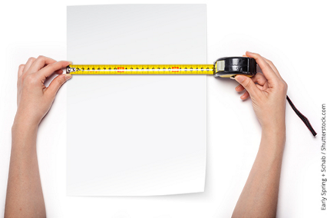
Então, para medir a grandeza física “comprimento”, por exemplo, você utiliza a unidade "metro”.

Ficou mais claro?

Grandezas Fundamentais
Cada ramo da Física possui seu próprio conjunto de unidades, que são capazes de medir todas as grandezas que fazem parte desse ramo. Esse conjunto de unidades é chamado de Sistema Corrente de Unidades. As unidades, selecionadas para fazer parte desse Sistema, são chamadas de unidades fundamentais, e as grandezas que dão origem a elas, são chamadas de grandezas físicas fundamentais.
Na tabela abaixo você pode ver as sete grandezas físicas fundamentais e suas unidades de base:
GRANDEZA FUNDAMENTAL | UNIDADE FUNDAMENTAL | SÍMBOLO
Comprimento | metro | m
Massa | kilograma | kg
Tempo | segundo | s
Corrente Elétrica | ampère | A
Temperatura | kelvin | K
Quantidade de Substância | mol | mol
Intensidade Luminosa | candela | cd

O kilograma é a única unidade de base cujo nome contém um prefixo (quilo k + grama g = kg). Se você observar as demais grandezas verá que temos 1m, 1s, 1A, mas no caso do kilograma temos 1000g, isto é, 1kg.

Unidades e suas definições:
Em novembro de 2018, a Metrologia deu um passo histórico, durante a 26ª reunião da Conferência Geral de Pesos e Medidas (CGPM), com a formalização da decisão que tornou efetivas as definições revisadas do kilograma, ampere, kelvin e mol (quatro das sete unidades de medida em que se baseia o Sistema Internacional de Unidades - SI).
Até então as unidades de base do SI eram definidas da seguinte forma:
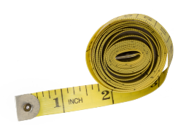 | metro (m)  Grandeza comprimento | Comprimento do trajeto percorrido pela luz no vácuo durante um intervalo de tempo de 1/299 792 458 de segundo.
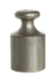 | kilograma (kg)  Grandeza massa | Kilograma equivalente à massa do protótipo internacional do kilograma, que é um cilindro de uma liga de platina e irídio com 39 milimetros de diâmetro e 39 milimetros de altura cuja massa deve ser igual a 1 decímetro cúbico de água destilada à 4,44°C.
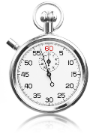 | segundo (s)  Grandeza tempo | Equivalente à duração de 9 192 631 770 períodos da radiação correspondente à transição entre os dois níveis hiperfinos do estado fundamental do átomo de césio 133.
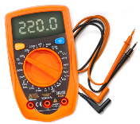 | ampère (A)  Grandeza corrente elétrica | Equivalente à intensidade de uma corrente elétrica constante que, se mantida em dois condutores paralelos, retilíneos, de comprimento infinito, de seção circular desprezível, e situados à distância de 1 metro entre si, no vácuo, produz entre estes condutores uma força igual a 2 x 10-7 newton por metro de comprimento.
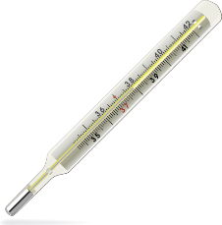 | kelvin (K) Grandeza temperatura | Definida como 1⁄273,16 da temperatura termodinâmica do ponto tríplice da água, ou seja, ao ponto triplo da água correspondem 273,16 kelvin.  Obs.: Em termodinâmica, o ponto triplo é um estado particular de uma substância determinado por valores de temperatura e pressão, no qual as três fases de agregação da substância (sólido, líquido e gasoso) coexistem em equilíbrio. Isso acontece quando a água está a uma temperatura de 0,01ºC e a uma pressão de 0.0060373 atm.
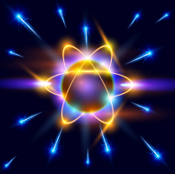 | mol (mol)  Grandeza Quantidade de substância | Equivalente à quantidade de substância de um sistema que contém tantas entidades elementares quantos átomos existem em 0,012 kilograma de carbono 12.
 | candela (cd)  Grandeza Intensidade Luminosa | Equivalente à intensidade luminosa, numa dada direção, emitida por uma fonte de radiação monocromática de frequência igual a 540x1012 Hz e cuja intensidade energética radiante, na mesma direção, é de 1⁄683 Watt por esterradiano.

E como elas ficaram?
As redefinições entrarão em vigor em 20 de maio de 2019, data em que se comemora o Dia Mundial da Metrologia. Nesta celebração, a redefinição será o tema central da campanha liderada mundialmente pelo BIPM e pela Organização Internacional de Metrologia Legal (OIML), que trará o assunto “Sistema Internacional de Unidades: em constante evolução” para demonstrar como a chamada ciência das medições e suas aplicações está em permanente aprimoramento e desempenha papel central na inovação e nas descobertas científicas, na indústria, no comércio internacional, na melhoria da qualidade de vida e na proteção do meio ambiente.
Assim como nas outras vezes em que o SI foi revisado, todo cuidado será tomado para que não haja impacto perceptível na vida cotidiana e para que as medições feitas com definições anteriores continuem válidas, considerando suas incertezas.
Poucos usuários fora do ambiente dos laboratórios dos Institutos Nacionais de Metrologia (INMs), órgãos congêneres ao Inmetro espalhados pelo mundo, perceberão as mudanças. No dia a dia do cidadão-consumidor, por exemplo, esses efeitos não serão notados. A novidade, porém, trará transformações para a ciência e a indústria que utiliza tecnologia de ponta, como, por exemplo, em medições de caracterização física e química de nanomateriais.

Na prática, o que mudou?
kilograma: sua redefinição é nos termos da constante de Planck, assegurando estabilidade de longo prazo à unidade de massa do SI (a definição deixará de ser baseada no protótipo de platina-irídio). Sua realização poderá ser feita por qualquer método viável (exemplos: balança de Kibble – watt – ou o método da determinação da constante de Avogadro, por meio da estimativa do número de átomos em uma esfera de silício). Na prática, os usuários podem obter rastreabilidade ao SI valendo-se das mesmas fontes atuais (BIPM, Institutos Nacionais de Metrologia - INMs e laboratórios acreditados). Comparações internacionais asseguram sua consistência. O valor da constante de Planck foi fixado para assegurar que não haja mudanças no kilograma. As incertezas oferecidas pelos INMs a seus clientes de calibração não serão afetadas.
Ampère (e outras unidades elétricas): sua redefinição é a partir da carga do elétron e sua redefinição não afetará a grande maioria dos usuários de medições. O volt e o ohm são definidos a partir da carga do elétron e da constante de Planck; o volt mudou cerca de 0,1 parte por milhão e o ohm ainda menos.
Sobre o tema, pesquisadores do Lameq publicaram o artigo “O novo SI e o seu impacto na metrologia elétrica no Brasil” no Congresso Metrologia 2017.
Kelvin: sua redefinição é nos termos da constante de Boltzmann e não tem efeito imediato na medição prática de temperatura ou na rastreabilidade dessas medições e, para a maioria dos usuários, passa despercebida. A redefinição assenta as bases para futuros aprimoramentos na medição. Uma definição livre de materialização e de limitações tecnológicas permite o desenvolvimento de novas técnicas, aperfeiçoadas, para tornar as medições rastreáveis ao SI, especialmente em temperaturas extremas.
Mol: Foi redefinido respeitando uma quantidade específica de entidades (tipicamente átomos ou moléculas) e não depende mais da unidade de massa, o kilograma. A rastreabilidade continua podendo ser estabelecida por meio das técnicas já existentes, incluindo o uso de medição de massa juntamente com tabelas de pesos atômicos e a constante de massa molar (que continuará sendo aproximadamente 1 g/mol). Os pesos atômicos não serão afetados pela mudança. A variação na incerteza é tão pequena que não vai requer nenhuma mudança nas medições.
Veja como ficará a partir de maio de 2019:
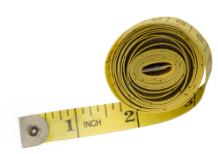 | metro (m)  Grandeza comprimento | Comprimento do trajeto percorrido pela luz no vácuo durante um intervalo de tempo de 1/299 792 458 de segundo.
 | kilograma (kg)  Grandeza massa | Definido nos termos da constante de Planck, assegurando estabilidade de longo prazo à unidade de massa do SI (a definição deixou de ser baseada no protótipo de platina-irídio). Sua realização pode ser realizada por qualquer método viável (exemplos: balança de Kibble – watt – ou o método da determinação da constante de Avogadro, por meio da estimativa do número de átomos em uma esfera de silício).
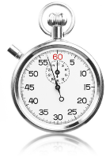 | segundo (s)  Grandeza tempo | Equivalente à duração de 9 192 631 770 períodos da radiação correspondente à transição entre os dois níveis hiperfinos do estado fundamental do átomo de césio 133.
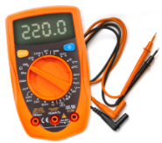 | ampère (A)  Grandeza corrente elétrica | Definido a partir da carga do elétron e sua redefinição não afetará a grande maioria dos usuários de medições. O volt e o ohm são definidos a partir da carga do elétron e da constante de Planck; o volt mudou cerca de 0,1 parte por milhão e o ohm ainda menos.
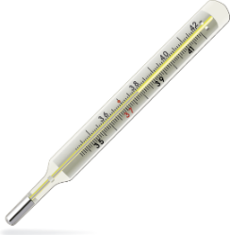 | kelvin (K)Grandeza temperatura | Sua redefinição é nos termos da constante de Boltzmann e não tem efeito imediato na medição prática de temperatura ou na rastreabilidade dessas medições e, para a maioria dos usuários, passa despercebida. A redefinição assenta as bases para futuros aprimoramentos na medição. Uma definição livre de materialização e de limitações tecnológicas permite o desenvolvimento de novas técnicas, aperfeiçoadas, para tornar as medições rastreáveis ao SI, especialmente em temperaturas extremas.
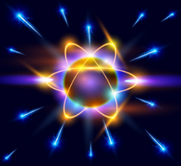 | mol (mol)  Grandeza Quantidade de substância | Foi redefinido respeitando uma quantidade específica de entidades (tipicamente átomos ou moléculas) e não depende mais da unidade de massa, o kilograma. A rastreabilidade continua podendo ser estabelecida por meio das técnicas já existentes, incluindo o uso de medição de massa juntamente com tabelas de pesos atômicos e a constante de massa molar (que continuará sendo aproximadamente 1 g/mol). Os pesos atômicos não serão afetados pela mudança. A variação na incerteza é tão pequena que não vai requer nenhuma mudança nas medições.
 | candela (cd)  Grandeza Intensidade Luminosa | Equivalente à intensidade luminosa, numa dada direção, emitida por uma fonte de radiação monocromática de frequência igual a 540x1012 Hz e cuja intensidade energética radiante, na mesma direção, é de 1⁄683 Watt por esterradiano.

Grandezas derivadas
As grandezas fundamentais dão origem a outras grandezas físicas, que são chamadas de grandezas físicas derivadas e suas unidades correspondentes são chamadas de unidades derivadas.
Essas Unidades são formadas pela combinação das unidades de base, segundo relações matemáticas que correlacionam as correspondentes grandezas.
Veja algumas grandezas físicas derivadas e suas unidades:
GRANDEZA FÍSICA DERIVADA | UNIDADE DERIVADA | SÍMBOLO
Superfície, área | metro quadrado | m²
Volume | metro cúbico | m³
Velocidade | metro por segundo | m/s
Massa específica | kilograma por metro cúbico | kg/m³
Força | newton | N
Pressão | pascal | Pa
Potência, fluxo energético | watt | W
Temperatura Celsius | grau Celsius | °C
Freqüência | hertz | Hz
Resistência elétrica | ohm | Ω

Veja um exemplo de como as unidades de Grandezas Físicas Derivadas derivam, de fato, das Grandezas Físicas Fundamentais:
Para calcularmos a grandeza derivada Força, por exemplo, o cálculo é o seguinte: Força é igual a massa multiplicada pelo comprimento dividido tempo ao quadrado.
Observe:
$$N= \frac{kg×m}{s^{2}}$$

Veja outro exemplo:
$$Hz=\frac{nº de ciclos}{s}$$

Múltiplos e submúltiplos
Nem sempre conseguimos utilizar as unidades básicas de medidas para representar ou até mesmo falar o tamanho de objeto. Por exemplo, expressar o tamanho de uma pulga utilizando o metro. Ficaria difícil, não ficaria?
São em casos como esses que utilizamos os múltiplos e submúltiplos das unidades de medida. Os Prefixos das unidades são utilizados para facilitar sua escrita, quando elas estão expressas ou em valores muito grandes ou muito pequenos.
O metro por exemplo, tem como submúltiplos o decímetro (deci), o centímetro (centi) e o milímetro (mili) e como múltiplos ele tem o decâmetro (deca), o hectômetro (hecto) e o quilômetro (quilo).
Pode parecer complicado, mas na verdade não é tanto assim. Por se tratarem de unidades de medidas decimais, basta multiplicar ou dividir por dez, um determinado número de vezes, quando quisermos passar de um múltiplo ou submúltiplo para outro.
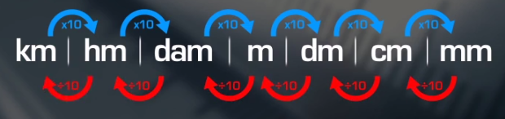
Observe o exemplo a seguir:
2x10x10x10 | 2x 10 = 20  20x10= 200  200x10 = 2000
Se você quiser saber quantos metros tem 2 km, basta você multiplicar 2 por 10, três vezes. Isso porque o metro está 3 casas decimais abaixo do km.
Então 2 km são iguais a 2000 m.

2000 ÷ 10÷10÷10 | 2000÷ 10 = 200  200÷10= 20  20÷10 = 2

Agora, se você quiser saber quantos km tem 2000 metros, é só fazer o caminho inverso, basta dividir 2000 por 10, três vezes...

O Sistema Internacional de Unidades SI, define os múltiplos e submúltiplos, com sua nomenclatura e simbologia.
A Tabela a seguir mostra os Prefixos, seus multiplicadores e seus símbolos.

MÚLTIPLOS
GRAFIA | PREFIXO | SÍMBOLO | POTÊNCIA | MULTIPLICADOR
decâmetro | deca | da | 10¹ | 10
hectômetro | hecto | h | 10² | 100
quilômetro | quilo | k | 10³ | 1000
megametro | mega | M | 10⁶ | 1000000
gigametro | giga | G | 10⁹ | 1000000000
terametro | tera | T | 10¹² | 1000000000000
petametro | peta | P | 10¹⁵ | 1000000000000000
exametro | exa | E | 10¹⁸ | 1000000000000000000
zettametro | zetta | Z | 10²¹ | 1000000000000000000000
yottametro | yotta | Y | 10²⁴ | 1000000000000000000000000
SUBMÚLTIPLOS
GRAFIA | PREFIXO | SÍMBOLO | POTÊNCIA | MULTIPLICADOR
decimetro | deci | d | 10⁻¹ | 0,1
centimetro | centi | c | 10⁻² | 0,01
milimetro | mili | m | 10⁻³ | 0,001
micrometro | micro | µ | 10⁻⁶ | 0,000001
nanometro | nano | n | 10⁻⁹ | 0,000000001
picometro | pico | p | 10⁻¹² | 0,000000000001
femtometro | femto | f | 10⁻¹⁵ | 0,000000000000001
attometro | atto | a | 10⁻¹⁸ | 0,000000000000000001
zeptometro | zepto | z | 10⁻²¹ | 0,000000000000000000001
yoctometro | yocto | y | 10⁻²⁴ | 0,000000000000000000000001

Obs.: O exemplo a cima se refere a grandeza comprimento. Outras unidades do SI (e suas derivadas) também podem estar acompanhadas de múltiplos, como no caso do tempo (ms), força (kN), corrente elétrica (mA), entre tantos outros.
Se estivéssemos falando sobre a grandeza de tempo, por exemplo, falaríamos em milésimo de segundo, centésimo de segundo, décimo de segundo, etc.

Unidade fora do SI
O BIPM - Bureau Internacional de Pesos e Medidas reconhece que existe a necessidade de utilizar algumas unidades que não fazem parte do SI, pois elas são amplamente difundidas.
Estas unidades estão apresentadas a seguir.
NOME | SÍMBOLO | VALOR EM UNIDADE SI
minuto | min | 60 s
hora | h | 3600 s
dia | d | 86400 s
grau | ° | π/180 rad
minuto | ` | π/10800 rad
segundo | “ | π/648000 rad
litro | l ou L | 1 dm³ = 10⁻³ m³
tonelada | t | 1000 kg
elétron-volt | eV | (*)
bar | bar | 0,1 MPa = 100 kPa

Unidades Admitidas Temporariamente
Em virtude da força de hábitos existentes em certos países e em certos domínios, o BIPM julgou aceitável que algumas unidades continuassem a ser utilizadas, em conjunto com as unidades do SI, até que seu emprego não seja mais necessário. No entanto, elas não devem ser introduzidas nos domínios onde já não são mais utilizadas.
NOME | SÍMBOLO | VALOR EM UNIDADE SI
milha marítima | - | 1852 m
nó = milha marítima por hora | - | 1852 m/h
ângstron |  | 0,1 nm = 0,1 x 10⁻⁹ m
are | a | 100 m²
hectare = 100 ares | ha | 10000 m²

Regras para escrita dos nomes e símbolos das unidades SI
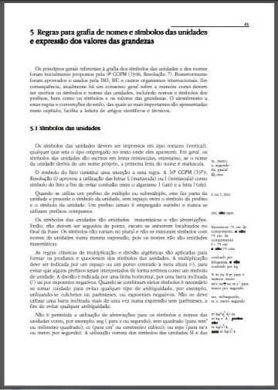
O Sistema Internacional de unidades define várias regras, dentre elas consta a forma de representar suas unidades, seja em símbolos, na forma escrita ou abreviada.
Conhecendo essas regras você evita cometer erros que são bastante comuns no nosso dia a dia, como por exemplo ir à padaria e pedir duzentAs gramas de queijo...
O SI define que kilograma, seus múltiplos e submúltiplos pertencem ao gênero masculino, então o correto é você dizer duzentOs gramas de queijo.
Interessante, não é?
Vamos a seguir alguns exemplos:
- Os símbolos devem ser expressos com letras minúsculas e em caracteres romanos.
Ex.: metro (m), segundo (s)
As exceções são as letras gregas μ (mícron) e Ω (ohm).
Se o nome da unidade é um nome próprio, a primeira letra do símbolo é maiúscula, porém, escreve-se por extenso com letra minúscula.
Ex.: pascal (Pa), kelvin (K)
Exceção: grau Celsius (°C)
- Os símbolos das unidades não têm plurais e não devem seguidos por pontos.
Ex.: 10 kg, 500 m
- Quando escritas por extenso, acrescenta-se no plural das unidades apenas a letra “s” ao final da mesma.
Ex.: 10 pascals
- Na divisão de uma unidade por outra deve-se utilizar a barra inclinada, o traço horizontal, ou potência negativa.
Ex.: km/h, ou km.h-¹
- Não se deve usar mais de uma barra inclinada, para evitar ambiguidades. Utilizar parênteses ou potências negativas.
Ex.: m/s² ou m.s-² e nunca m/s/s
- Como já dissemos, o kilograma, seus múltiplos e submúltiplos pertencem ao gênero masculino.
Ex.: duzentos kilogramas, um grama
- Nas medidas de tempo o correto - 5 h 14 min; 3 h 30 min 15 s; 2 h
Nunca utilizar - 5:14 h; 3 h 30’ 15’’; 3:30:15 h
Obs.: a hora (h) e o minuto (min) não são unidades do SI.
Não misturar nome com o símbolo.
Correto: quilômetro por hora ou km/h
Errado: km/hora ou quilômetro/h
Veja a seguir alguns erros encontrados em placas e anúncios de jornais e revistas:
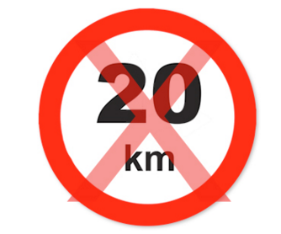 | A Velocidade é medida em km/h e não apenas em km.
 | Minuto deve ser abreviado como min e não m
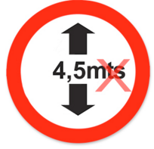 | O metro deve ser abreviado como m e não mts.

Hoje ficamos por aqui...
Esperamos que tenham aproveitado a aula!
Agora é hora de realizar os exercícios de fixação.
Até a próxima aula!

